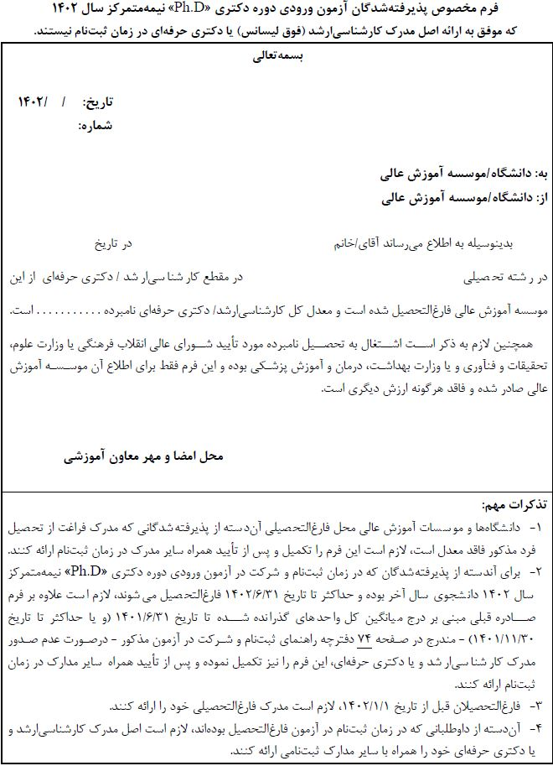
فرم پیوست 1

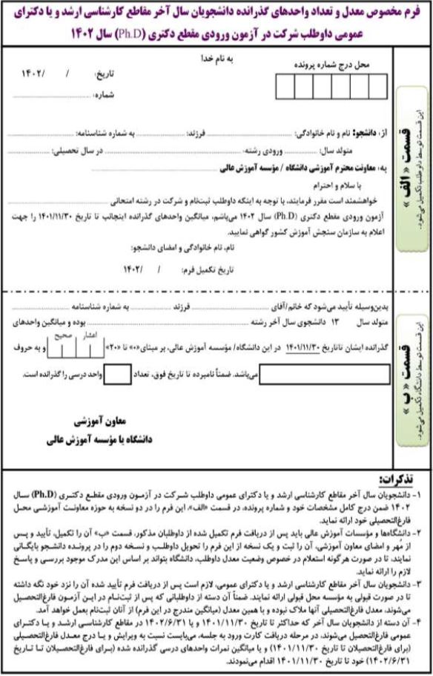
فرم پیوست 2

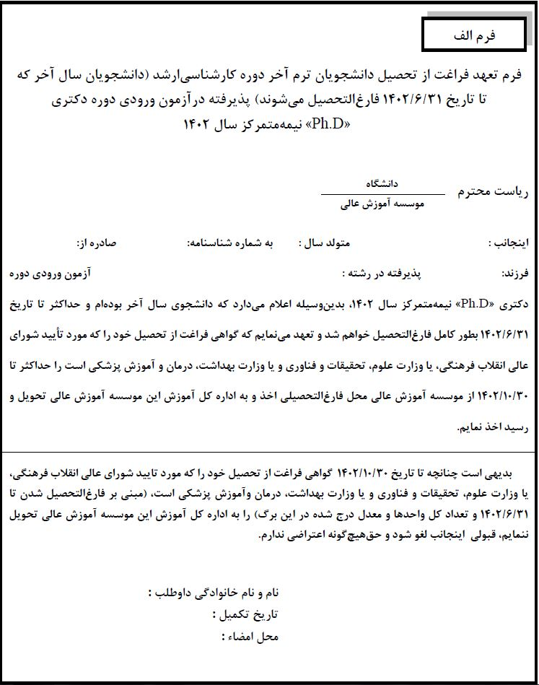
فرم پیوست 3

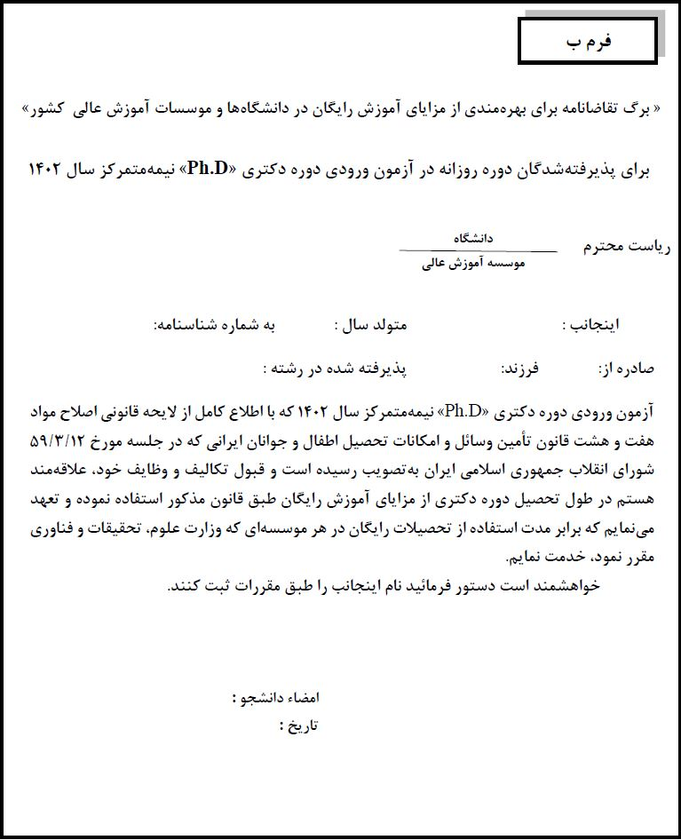
فرم پیوست 4

« تعهد نامه تحصیل تمام وقت »
فرم پیوست 5
(مخصوص پذیرفته شدگان مقطع دکتری)

از آنجا که اينجانب.................................................. فرزند ..................... به شماره ملی.............................................. صادره از .............................. متولد سال ................... که از طریق آزمون سراسری / سهمیه دانشجوآموختگان ممتاز بصورت خارج از آزمون در مقطع دکتری رشته ............................................... در دانشگاه صنعتی شاهرود پذيرفته شده ام، متعهد می شوم طبق ماده 28 آئین نامه جامع آموزشی دانشجویان دکتری، به صورت تمام وقت(باهماهنگی استادراهنما) جهت انجام امورآموزشی دردانشگاه حضور فعال داشته باشم.
لذا با قبول شرایط ثبت نام مشروط دانشگاه و در صورت عدم تایید حضور تمام وقت اینجانب توسط استاد راهنما نسبت به کان لم يکن شدن ثبت نام و ادامه تحصیل هیچ گونه اعتراضی به داانشگاه نخواهم داشت .

تاريخ:

امضاء

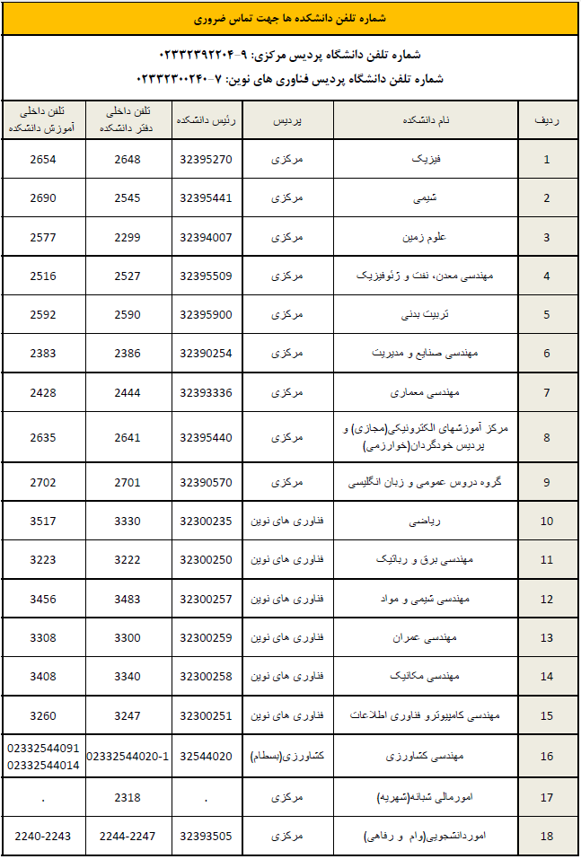
پیوست 6

فرم پیوست7

« تعهد نامه ثبت نام مشروط »
(مخصوص پذیرفته شدگان سهمیه ممتازین- بدون آزمون)

از آنجا که اينجانب.................................................. فرزند ..................... به شماره ملی.............................................. صادره از .............................. متولد سال ................... که با سهمیه دانشجوآموختگان ممتاز بصورت خارج از آزمون در مقطع کارشناسی ارشد/ دکتری رشته ............................................... در دانشگاه صنعتی شاهرود پذيرفته شده ام، با عنايت به اينکه نتيجه تأييديه صلاحيت عمومي گزينش عمومي دانشجو و تاييد نهايي از سازمان سنجش و آموزش کشور تا کنون به دانشگاه اعلام نگرديده ، ثبت نام مشروط در دانشگاه را پذيرفته و در صورت عدم تأييد، ثبت نام اينجانب کان لم يکن تلقي شده و هيچگونه تعهدي متوجه دانشگاه نخواهد بود .

نام و نام خانوادگی

تاريخ:

امضاء

فرم پیوست 8
« تعهد نامه تحویل مدارک و تطبیق چهره »

از آنجا که اينجانب.................................................. فرزند ..................... به شماره ملی.............................................. در مقطع کارشناسی ارشد/ دکتری رشته ............................................... در دانشگاه صنعتی شاهرود پذيرفته شده ام، متعهد می شوم برابر زمان بندی مندرج در اطلاعیه دانشگاه نسبت به تحویل اصل مدارک ثبت نامی خود و تطبیق چهره شخصاً به آموزش دانشکده مربوطه در دانشگاه صنعتی شاهرود مراجعه نمایم، لذا ثبت نام مشروط در دانشگاه را پذيرفته و در صورت عدم تحویل مدارک در موعد مقرر، ثبت نام اينجانب کان لم يکن تلقي شده و هيچگونه تعهدي متوجه دانشگاه نخواهد بود .

نام و نام خانوادگی
تاريخ:
امضاء

پیوست 9

